申し込みMail: infococ@ccr.niigata-u.ac.jp FAX：025-262-6991
燕三条ものづくりメッセ2016 見学会参加申込書
学校名 学部・学科名

氏名（フリガナ） | 学年
氏名（漢字） | 性別  □男 □女
E-mail：PCメールで追加案内情報をお知らせいたします。※携帯メール不可

緊急連絡用携帯電話番号：
バス乗車希望時刻に✔を記入ください。
●参加日程 □10月27日（木） □10月28日（金）
往路 新潟大学正門発12：30→新潟国際情報大学発12：50→会場着13：50
復路 会場発17：00→新潟国際情報大学着18：00→新潟大学着18：45
【確認事項】
※参加申し込み書以外で上記申し込み用要項をメール記入してのお申し込みは可能です。
※学部学年については特に限定はありません。
※必要事項を記入して開催日１週間前迄にE-mail又はFAXにてお申込みください。
※参加定員９０名になり次第先着締め切りとさせて頂きます。ご了承ください。
※平服でご参加ください。リクルートスーツで参加の必要はありません。
※会場入り口で学生用の入場名札を準備いたします。
※参加費無料
※ご記入いただきましたお名前、メールアドレス等の個人情報は、上記開催に関するご連絡以外の目的に使用致しません。
この件についての連絡先 新潟大学 COC＋推進センター メッセ見学会事務局 古俣
TEL：025-262-6633 Email：infococ@ccr.niigata-u.ac.jp
【会場】新潟県三条市須頃1-17
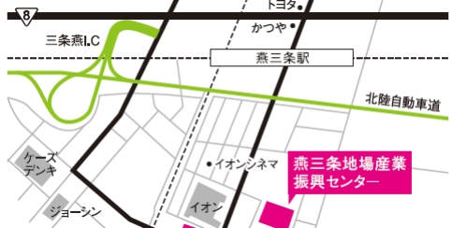
燕三条ものつくりメッセの詳細は→HP http://tsm.tsjiba.or.jp/
SHOP PRIMARY

